Szczegółowy Opis Przedmiotu Zamówienia

Zamówienie pn. „Działania związane z ochroną i wzmacnianiem potencjału przyrodniczego na terenie Nadleśnictwa Zamrzenica – wykonanie nasadzeń” - obejmuje następujące zadania:
Zadanie 6 - Założenie powierzchni podokapowej cisa pospolitego wraz z ogrodzeniem;
Zadanie 7 - Założenie powierzchni podokapowej jarzębu brekini wraz z ogrodzeniem;
Zadanie 8 – Wykonanie nasadzeń w parku dendrologicznym.
Specyfikacja i wymagania techniczne dotyczące dostawy mieszanki torfowo-gliniastej, kory do ściółkowania, zestawów zabezpieczających drzewa i krzewy, wykonania nasadzeń, montażu zestawów zabezpieczających i odbioru robót związanych z realizacją projektu nr FEKP.02.15-IZ.00-0007/25, pn. „Ochrona i wzmacnianie potencjału przyrodniczego poprzez ochronę gatunków i siedlisk, kanalizację ruchu turystycznego na obszarach chronionych oraz edukację przyrodniczą”
Zamówienie obejmuje dostawę:
- Mieszanki gleby urodzajnej (podsypki) do zaprawienia dołów oraz wykonania dołów pod sadzenie
Ilość zamawianej podsypki wynosi 105 mp (metrów przestrzennych).
Podsypka, powinna posiadać następujące charakterystyki:
- Udział frakcji organicznej minimum 60% - torfy, komposty
- ziemia do sadzenia drzew i krzewów nie powinna zawierać więcej niż 20% frakcji gliniastych i nie więcej niż 20% piasku
- optymalne pH mieszanki 5,5 – 6,8
Ziemia urodzajna dostarczona jako podsypka do sadzenia drzew i krzewów nie może być zagruzowana, przerośnięta korzeniami, zasolona lub zanieczyszczona chemicznie. Ziemia stosowana do zaprawy dołów musi być mieszanką mineralno-organiczną (torfy, komposty) . Podane właściwości powinny być udokumentowane przez wykonawcę przed dostawą podsypki do Zamawiającego.
Specyfikacja prac:
- lokalizacja i ilość dołków pod sadzenie drzew i krzewów zgodna z dokumentacją projektową i wskazaniem Zamawiającego, łącznie 150 sztuk, w tym:
- 75 sztuk - dołki przygotowywane pod drzewa i krzewy które zostaną posadzone przez Wykonawcę zamówienia powinny mieć wymiary 100x100x70 (długość x szerokość x głębokość) i być zaprawione dostarczoną przez Wykonawcę ziemią urodzajną (podsypką),
- 75 sztuk - dołki przygotowywane pod drzewa i krzewy które zostaną posadzone przez uczestników warsztatów (staraniem Zamawiającego) powinny mieć wymiary 100x100x70 (długość x szerokość x głębokość) i być zaprawione dostarczoną przez Wykonawcę ziemią urodzajną (podsypką),
- doły pod sadzonki wykonywać ze szczególną ostrożnością z uwagi na możliwość występowania instalacji podziemnych nie naniesionych lub wadliwie naniesionych na mapę zasadniczą.
- doły pod drzewa sadzone w sąsiedztwie drzew starszych muszą zostać dostosowane do warunków terenowych, w celu uniknięcia uszkodzenia systemów korzeniowych drzew już rosnących możliwa jest zmiana kształtu wykonanych dołów, za zgodą Zamawiającego pod warunkiem zachowania ich kubatury,
- wykonane doły należy zasypać podsypką, usunięte warstwy gleby rodzimej z przygotowanych dołów należy usunąć staraniem Wykonawcy za wyjątkiem warstwy próchnicznej, którą należy rozplantować w pobliżu wykonanego dołu.
- podsypkę umieszczoną w dołach należy mocno zagęścić aby uniemożliwić przyszłe osiadanie bryły korzeniowej
- po zagęszczeniu poziom podsypki w dole powinien być taki sam jak poziom gruntu
- Kory sosnowej do ściółkowania terenu wokół posadzonych roślin
Zamówienie obejmuje:
- 3,75 mp – kora przeznaczona do ściółkowania drzew i krzewów posadzonych przez Wykonawcę. Zamówienie obejmuje dostawę materiału oraz jego rozłożenie wokół posadzonych roślin zgodnie ze specyfikacją.
- 3,75 mp – kora przeznaczona do ściółkowania drzew i krzewów posadzonych staraniem Zamawiającego. Zamówienie obejmuje tylko dostawę kory w miejsce wskazane przez Zamawiającego. Materiał objęty tą częścią zamówienia powinien być workowany, w workach o pojemności 60-120 litrów.
Specyfikacja zamawianej kory do ściółkowania:
- kora sosnowa bez zanieczyszczeń, piasku, kamieni itp., wolna od nasion, kłączy, korzeni chwastów
- kora sortowana, frakcja średnia 20-40 mm
W celu zmniejszenia parowania wody, niedopuszczenia do rozwoju chwastów, poprawy udatności nasadzeń oraz zapobieżenia erozji wodnej i wietrznej Zamawiający przewidział ściółkowanie. Do ściółkowania posadzonych drzew i krzewów należy użyć kory kory sosnowej. Warstwę minimum 5 cm należy rozścielić na powierzchni 1 m2 pod każdą posadzoną rośliną. Kształt powierzchni ściółkowanej wokół każdej sadzonki powinien być zbliżony do kolistego. Ściółkowanie należy wykonać wokół 75 sztuk drzew i krzewów posadzonych przez Wykonawcę zamówienia.
- Zestawów do stabilizacji i ochrony przed zwierzyną posadzonych sadzonek
Zamówienie obejmuje:
- Dostawę i montaż 45 sztuk zestawów do stabilizacji posadzonych sadzonek form drzewiastych składających się z: trzech toczonych, impregnowanych ciśnieniowo na kolor zielony palików o średnicy równej na całej długości minimum 6 cm i długości minimalnej 240 cm, połączone ze sobą 3 poprzeczkami o długości minimalnej 40 cm, wkrętów do montażu, siatki, skobli oraz taśmy do mocowania sadzonki. Poprzeczki powinny być wykonane z wałków lub półwałków o tej samej średnicy co słupki pionowe. Słupki pionowe należy zagłębić na odcinku 50 cm w gruncie i ustabilizować. Drzewo należy mocować do palika szeroką (minimum 5cm) taśmą. Zestaw powinien zawierać również siatkę stalową, zgrzewaną, ocynkowaną, z drutu o grubości minimalnej 1,9 mm i rozmiarze oczek maksymalnie 75X50 mm. Wysokość siatki 150 centymetrów. Długość siatki powinna być wystarczająca do rozpięcia i przymocowania na słupkach pionowych i stanowić skuteczną ochronę przed uszkodzeniem sadzonek przez zwierzynę. Montaż poprzeczek do palików pionowych należy przeprowadzić przy użyciu wkrętów ocynkowanych 5x90 mm w ilości 6 sztuk (minimum 2 wkręty/poprzeczka). Montaż siatki należy wykonać za pomocą skobli ocynkowanych 2,5x25 mm w ilości min. 40 szt.
- Dostawę i montaż 30 sztuk zestawów do ochrony posadzonych sadzonek form krzewiastych składających się z: pięciu toczonych, impregnowanych ciśnieniowo na kolor zielony palików o średnicy równej na całej długości minimum 6 cm i długości minimalnej 200 cm, połączone ze sobą 5 poprzeczkami o długości minimalnej 80 cm, wkrętów do montażu, siatki i skobli. Poprzeczki powinny być wykonane z wałków lub półwałków o tej samej średnicy co słupki pionowe. Słupki pionowe należy zagłębić w gruncie na głębokość 50 cm wokół posadzonej rośliny, tworząc regularny pięciokąt o boku około 70 cm. Montaż poprzeczek do palików pionowych należy przeprowadzić przy użyciu wkrętów ocynkowanych 5x90 mm w ilości 10 sztuk (minimum 2 wkręty/poprzeczka). Montaż siatki należy wykonać za pomocą skobli ocynkowanych 2,5x25 mm w ilości min. 60 szt. Zestaw powinien zawierać również siatkę stalową, zgrzewaną, ocynkowaną, z drutu o grubości minimalnej 1,9 mm i rozmiarze oczek maksymalnie 75x50 mm. Wysokość siatki 150 centymetrów. Długość siatki powinna być wystarczająca do rozpięcia i przymocowania na słupkach pionowych (około 370 cm) i stanowić skuteczną ochronę przed uszkodzeniem sadzonek przez zwierzynę.
- Dostawę 45 sztuk zestawów do stabilizacji posadzonych sadzonek form drzewiastych składających się z: trzech toczonych, impregnowanych ciśnieniowo na kolor zielony palików o średnicy równej na całej długości minimum 6 cm i długości minimalnej 250 cm, trzech poprzeczek impregnowanych ciśnieniowo na kolor zielony o długości minimalnej 40 cm, wkrętów do montażu, siatki, skobli oraz taśmy do mocowania sadzonki. Poprzeczki powinny być wykonane z wałków lub półwałków o tej samej średnicy co słupki pionowe. Taśmy do mocowania pnia sadzonki do palików pionowych, o szerokości minimum 5 cm i długości 200 cm. Zestaw powinien zawierać również siatkę stalową, zgrzewaną, ocynkowaną, z drutu o grubości minimalnej 1,9 mm i rozmiarze oczek maksymalnie 75x50 mm. Wysokość siatki 150 cm, długość siatki 150 cm. Zestaw powinien zawierać również: wkręty ocynkowane 5x90 mm z łbem stożkowym torx w ilości 6 sztuk, skoble ocynkowane do montażu siatki 2,5x25 mm w ilości 40 szt. Zamówienie obejmuje tylko dostawę zestawów w miejsce wskazane przez Zamawiającego.
- Dostawę 30 sztuk zestawów do ochrony posadzonych sadzonek form krzewiastych składających się z: pięciu toczonych, impregnowanych ciśnieniowo na kolor zielony palików o średnicy równej na całej długości minimum 6 cm i długości minimalnej 200 cm, pięciu poprzeczek do połączenia ze sobą słupków pionowych o długości minimalnej 80 cm, wkrętów do montażu, siatki i skobli. Poprzeczki powinny być wykonane z wałków lub półwałków o tej samej średnicy co słupki pionowe. Zestaw powinien zawierać również siatkę stalową, zgrzewaną, ocynkowaną, z drutu o grubości minimalnej 1,9 mm i rozmiarze oczek maksymalnie 75x50 mm. Wysokość siatki 150 centymetrów. Długość siatki powinna być wystarczająca do rozpięcia i przymocowania na słupkach pionowych (370 cm). Zestaw powinien zawierać również: wkręty ocynkowane 5x90 mm z łbem stożkowym torx w ilości 10 sztuk, skoble ocynkowane do montażu siatki 2,5x25 mm w ilości 60 szt. Zamówienie obejmuje tylko dostawę zestawów w miejsce wskazane przez Zamawiającego.
Specyfikacja prac dotyczących montażu zestawów do stabilizacji i ochrony sadzonek form drzewiastych:
Posadzone sadzonki form piennych należy zabezpieczyć przed złamaniem, przytwierdzając pień do palików pionowych za pomocą taśmy do każdego palika osobno. Poprzez palikowanie rozumie się system stabilnego zakotwiczenia w gruncie, na który składają się trzy toczone, impregnowane ciśnieniowo na kolor zielony paliki o średnicy równej na całej długości minimum 6 cm, rozmieszczone równomiernie wokół drzewa, tworząc w układzie trójkąt równoboczny, połączone ze sobą poprzeczkami o długości minimalnej 40 cm na wysokości pod koroną drzewa. Paliki należy ustabilizować w gruncie pionowo. Poprzeczki powinny być wykonane z wałków lub półwałków o tej samej średnicy co słupki pionowe. Drzewo należy mocować do palika szeroką ( minimum 5cm) taśmą. Należy zachować odstęp pala od pnia wiążąc taśmę w ósemkę. Siatkę należy rozpiąć i przymocować za pomocą skobli do utworzonego rusztowania z palików. Po zakończeniu montażu całość powinna stanowić szczelne grodzenie uniemożliwiające wtargnięcie zwierząt do jego wnętrza.

Specyfikacja prac dotyczących montażu zestawów do ochrony sadzonek form krzewiastych:
Posadzone sadzonki form krzewiastych należy zabezpieczyć przed szkodami ze strony zwierzyny. Poprzez zabezpieczenie krzewów rozumie się montaż systemu, który składa się pięciu toczonych, impregnowanych ciśnieniowo na kolor zielony palików o średnicy równej na całej długości minimum 6 cm, długości 200 cm rozmieszczonych równomiernie wokół krzewu, tworząc w układzie pięciokąt równoboczny, połączone ze sobą poprzeczkami o długości minimalnej 80 cm na wysokości około 145 cm. Paliki należy ustabilizować w gruncie pionowo (głębokość montażu 50 cm). Siatkę należy rozpiąć i przymocować za pomocą skobli do utworzonego rusztowania z palików. Po zakończeniu montażu całość powinna stanowić szczelne grodzenie uniemożliwiające wtargnięcie zwierząt do jego wnętrza.
Zamawiający zastrzega sobie możliwość zmiany ilości zamawianych zestawów do stabilizacji i ochrony drzewek oraz zestawów do ochrony krzewów która uzależniona jest od dostępności sadzonek drzew i krzewów, jednakże sumaryczna ilość zamawianych zestawów jest stała i wynosi 150 sztuk, w tym 75 sztuk dostawa i montaż oraz 75 sztuk tylko dostawa.

Specyfikacja dotycząca wykonywania prac:
- Wymagania dotyczące sprzętu, maszyn i narzędzi
Do wykonania robót należy stosować jedynie taki sprzęt, który nie spowoduje szkód i nie będzie miał niekorzystnego wpływu na jakość wykonywanych robót. Sprzęt stosowany do wykonania robót musi być utrzymywany w dobrym stanie oraz spełniać normy ochrony środowiska, przepisów BHP i przepisy dotyczące jego użytkowania. Wykonawca powinien dostarczyć kopie dokumentów potwierdzających dopuszczenie sprzętu do użytkowania, tam gdzie jest to wymagane przepisami.
- Wymagania dotyczące przewozu materiałów do wykonania nasadzeń.
Transport materiałów może być dowolny pod warunkiem, że nie spowoduje uszkodzenia, ani też nie pogorszy jakości transportowanych materiałów. Zestawy do stabilizacji i ochrony sadzonek oraz workowaną korę do ściółkowania sadzonek w części, którą będzie montował i układał Zamawiający należy dostarczyć do siedziby Nadleśnictwa i złożyć we wskazanym miejscu. Transport sadzonek
i materiałów po powierzchni nasadzeń musi być transportem lekkim nie powodującym naruszania
i uszkodzeń pokrywy gleby, istniejącego zadrzewienia oraz elementów istniejącej infrastruktury (mała architektura, ścieżki piesze, itp.)
- Wymagania dotyczące sadzenia drzew i krzewów:
Przygotowanie miejsc sadzenia oraz sadzenie drzew i krzewów (75 sztuk):
Wymagania dotyczące sadzenia drzew są następujące:
- miejsce sadzenia - powinno być wyznaczone w terenie, zgodnie z dokumentacją projektową, przekazaną przez Zamawiającego
- doły pod drzewa powinny mieć wymiary 100x100x70 (długość x szerokość x głębokość) wykonywać ze szczególną ostrożnością z uwagi na możliwość występowania sieci podziemnych nie naniesionych lub wadliwie naniesionych na mapę zasadniczą.
- doły pod drzewa powinny być wykonane przed przywiezieniem materiału roślinnego,
- doły pod drzewa sadzone w sąsiedztwie drzew starszych muszą zostać dostosowane do warunków terenowych, w celu uniknięcia uszkodzenia systemów korzeniowych drzew już rosnących możliwa jest zmiana kształtu wykonanych dołów, za zgodą Zamawiającego pod warunkiem zachowania ich kubatury
- roślina w miejscu sadzenia powinna znaleźć się na takiej samej głębokości lub nieco niżej jak rosła w szkółce. Zbyt głębokie lub płytkie sadzenie utrudnia, lub całkowicie uniemożliwia prawidłowy rozwój rośliny,
- sadzonki należy sadzić do dołów z pełną zaprawą podsypką dostarczoną przez Wykonawcę, usunięte warstwy gleby rodzimej z przygotowanych dołów należy usunąć staraniem Wykonawcy za wyjątkiem warstwy próchnicznej, którą należy rozplantować w pobliżu sadzonej rośliny.
- ziemię pod nowo posadzonymi sadzonkami należy bardzo mocno zagęścić aby uniemożliwić osiadanie bryły korzeniowej
- wokół pnia drzew i krzewów należy uformować misę o głębokości 5cm i średnicy ok. 70cm,
- po posadzeniu sadzonki należy je obficie podlać, do pełnego nasycenia gleby;
- drzewa należy przymocować do palików zgodnie z wskazaniami dokumentacji,
- drzewo należy mocować do palika szeroką ( minimum 5cm) taśmą . Należy zachować odstęp pala od pnia wiążąc taśmę w ósemkę.
- paliki nie mogą ocierać żadnej części drzewa,
- ziemię pod rośliną należy wyściółkować 5 cm warstwą kory sosnowej, na powierzchni 1 m2 zbliżonej do koła
Przygotowanie miejsc sadzenia (75 sztuk)
- lokalizacja zgodnie z dokumentacją projektową i wskazaniem Zamawiającego,
- dołki przygotowywane pod drzewa i krzewy które zostaną posadzone przez uczestników warsztatów (staraniem Zamawiającego) powinny mieć wymiary 100x100x70 (długość x szerokość x głębokość) i być zaprawione dostarczoną przez Wykonawcę ziemią urodzajną (podsypką), należy wykonać 75 dołów
- doły pod sadzonki wykonywać ze szczególną ostrożnością z uwagi na możliwość występowania sieci podziemnych nie naniesionych lub wadliwie naniesionych na mapę zasadniczą.
- doły pod rośliny zlokalizowane w sąsiedztwie drzew starszych muszą zostać dostosowane do warunków terenowych,
- wykonane doły należy zasypać podsypką, usunięte warstwy gleby rodzimej z przygotowanych dołów należy usunąć staraniem Wykonawcy za wyjątkiem warstwy próchnicznej, którą należy rozplantować w pobliżu wykonanego dołu.
- podsypkę umieszczoną w dołach należy bardzo mocno zagęścić aby uniemożliwić przyszłe osiadanie bryły korzeniowej
- po zagęszczeniu poziom podsypki w dole powinien być taki sam jak poziom gruntu,

Kontrola jakości robót
Kontrola robót w zakresie dostawy materiałów, przygotowania miejsc sadzenia, sadzenia drzew i krzewów, montażu zestawów zabezpieczających polega na sprawdzeniu:
• zgodności ilości i jakości zamawianych materiałów ze specyfikacją – podsypka, kora sosnowa, zestawy do stabilizacji i ochrony sadzonek form drzewiastych, zestawy do ochrony sadzonek form krzewiastych
• wielkości i lokalizacji dołków pod drzewa i krzewy,
• zaprawienia dołków ziemią urodzajną,
• zgodności realizacji obsadzenia z dokumentacją projektową w zakresie miejsc sadzenia, gatunków i odmian, odległości sadzonych roślin,
• zabezpieczenia, przechowywania i transportu materiału roślinnego,
• zgodności realizacji obsadzenia z dokumentacją projektową,
• zgodności posadzonych gatunków i odmian oraz ilości drzew i krzewów z dokumentacją projektową,
• jakości posadzenia drzew lub krzewów – właściwe ułożenie bryły korzeniowej, głębokość sadzenia, pionizacja, podlania roślin
• ściółkowania korą,
• właściwego montażu zestawów do stabilizacji i ochrony posadzonych sadzonek form drzewiastych oraz krzewów
• uporządkowanie terenu nasadzeń.
Zamawiający w trakcie kontroli może uznać, że Wykonawca nie wywiązuje się z zapisów umowy w sposób należyty. W takiej sytuacji Zamawiający sporządzi protokół ze stwierdzeniem wad w realizacji zamówienia i zleci Wykonawcy usunięcie stwierdzonych usterek. W takim wypadku Wykonawca nie może żądać dodatkowego wynagrodzenia z tytułu usunięcia występujących nieprawidłowości. Jeżeli Wykonawca nie usunie wad, Zamawiający może zlecić usunięcie ich stronom trzecim.

- Nasadzenia cisa oraz jarzębu brekini na powierzchni podokapowej w Leśnictwie Zamrza, adres leśny 12-21-2-14-60-d-00. Materiał sadzeniowy zapewnia zamawiający.
- posadzenie 0,5 tszt. sadzonek cisa pospolitego (wielolatki)
- posadzenie 0,5 tszt. sadzonek jarzębu brekini (sadzonka 1 roczna z bryłką)
Nr | Kod czynności do rozliczenia | Kod czynn. / materiału do wyceny | Opis kodu czynności | Jednostka miary czynn. rozl.
103 | SADZ WIEL | SADZ-WM | Sadzenie wielolatek z odkrytym systemem korzeniowym | TSZT

Standard technologii prac obejmuje:
załadunek sadzonek do pojemników z zabezpieczeniem korzeni przed wysychaniem,
doniesienie sadzonek w miejsce sadzenia,
sadzenie przy pomocy narzędzi ręcznych określonych w Tabeli parametrów poprzez: wykonanie w ziemi otworu, umieszczenie w otworze korzeni sadzonki, zamknięcie, dociśnięcie i ubicie gleby wokół sadzonek oraz oczyszczenie sadzonki z ziemi,
lub
sadzenie przy pomocy sadzarki poprzez: sadzenie sadzarką zgodnie z m.in. instrukcją obsługi, sprawdzanie na bieżąco jakości sadzenia i ręczne poprawianie wadliwie posadzonych sadzonek.
Uwagi:
- w przypadku sadzenia za pomocą narzędzi ręcznych takich jak np. łopata lub świder otwór powinien mieć formę jamki odpowiedniej wielkości, tak by przy sadzeniu nie zawijał się system korzeniowy. Korzenie umieszczone w jamce powinny być proste i swobodnie spadać do dna jamki. Sadzonkę należy umieścić w jamce pionowo w jej centralnej części, (nie można przykładać sadzonki do ściany jamki), przykrywać ziemią do wysokości 2-3 cm ponad szyję korzeniową gatunki liściaste oraz do poziomu w jakim rosły na szkółce gatunki iglaste. Po właściwym umieszczeniu sadzonki korzenie należy stopniowo zasypywać glebą mineralną. Glebę wokół sadzonki należy udeptać nie pozostawiając zagłębień,
- dopuszcza się sadzenie całych upraw lub ich części za pomocą sadzarki. W miejscach, gdzie niemożliwe było posadzenie sadzarką wykonać należy sadzenie za pomocą narzędzi ręcznych. Powierzchnie, na których Zamawiający nie dopuszcza sadzenia sadzarką wskazane są w załączniku do SWZ pt. Zestawienie pozycji nieudostępnionych do odnowień wykonywanych przy pomocy sadzarki. W przypadku wykonania prac przy użyciu sadzarki rozliczenie nastąpi w oparciu o zleconą czynność SADZ WIEL ,
- więźba i rozmieszczenie sadzonek wprowadzanych na uprawy leśne zostaną określone w przekazanych Wykonawcy zleceniach i szkicach odnowieniowych. Rozmieszczenie gatunków domieszkowych na uprawie zostanie oznaczone w terenie przez Zamawiającego,
- materiał sadzeniowy zapewnia Zamawiający
- informacja o sposobie przygotowania gleby do sadzenia zawarta jest w Tabeli parametrów.
Procedura odbioru:
- odbiór prac nastąpi poprzez dokonanie weryfikacji wykonania zgodności sadzenia z opisem czynności i zleceniem oraz pomiar powierzchni, na której wprowadzono poszczególne rodzaje sadzonek (np. przy pomocy: dalmierza, taśmy mierniczej, GPS, itp). Ilość sadzonek zostanie określona na podstawie zmierzonej powierzchni, na której wprowadzono poszczególne rodzaje sadzonek i więźby ich wprowadzenia. Powierzchnia wprowadzonych poszczególnych gatunków na uprawie powinna być zredukowana o istniejące w wydzieleniu takie elementy jak: drogi, kępy drzewostanu nie objęte sadzeniem, bagna itp. Pomiar więźby zostanie dokonany na reprezentatywnych powierzchniach próbnych obejmujących min. 5% powierzchni każdego gatunku. Oznaczenie powierzchni próbnych – na żądanie stron. Dopuszcza się tolerancję +/- 10% w wykonaniu w stosunku do więźby podanej w zleceniu (nie dotyczy sytuacji, w których nieregularność wynika z braku możliwości jej utrzymania z przyczyn obiektywnych np. lokalizacja pni, lokalne zabagnienia itp.). Wyjątek od tej zasady stanowią sadzonki wprowadzane jednostkowo i grupowo, które zostaną policzone posztucznie.
(rozliczenie z dokładnością do dwóch miejsc po przecinku)

Nr | Kod czynności do rozliczenia | Kod czynn. / materiału do wyceny | Opis kodu czynności | Jednostka miary czynn. rozl.
106 | SAD-BRYŁ | SAD-B<150,  SAD-B<300,  SAD-B>300, SADZ-WB,  SAD-WBŚ,  SAD-1BŚ | Sadzenie sadzonek z zakrytym systemem korzeniowym | TSZT

Standard technologii prac obejmuje:
dostarczenie zabezpieczonych przed wysychaniem sadzonek na miejsce sadzenia,
wykonanie w ziemi otworu np. przy pomocy kostura lub innego specjalistycznego narzędzia albo urządzenia (np. sadzarki),
umieszczenie w otworze całej bryłki sadzonki, przykrycie bryłki przy szyi korzeniowej sadzonki warstwą 1 – 2 cm miejscowej gleby,
udeptanie i wyrównanie gleby wokół sadzonki,
oczyszczenie sadzonki z ziemi.
Uwagi:
- wymiary bryłki są zawarte w Tabeli parametrów,
- bryłka korzeniowa ukształtowana jest przez obrys pojemnika w kasecie, włożona do otworu w ziemi musi przylegać ze wszystkich stron swoimi ściankami, otwór nie może być zbyt głęboki tj. podstawa otworu musi uniemożliwiać tworzenie się poduszki powietrznej,
- wyjmowanie sadzonek z pojemników, nie może spowodować zniszczenia ukształtowanej bryłki,
- otwór pod sadzonkę z bryłką należy wykonać w ziemi pionowo, bryłka korzeniowa powinna być przykryta ziemią 1-2 cm,
- glebę wokół sadzonki należy lekko udeptać nie pozostawiając zagłębień,
- więźba i rozmieszczenie sadzonek wprowadzanych na uprawy leśne zostaną określone w przekazanych Wykonawcy zleceniach i szkicach odnowieniowych. Rozmieszczenie gatunków domieszkowych na uprawie zostanie oznaczone w terenie przez Zamawiającego,
- materiał sadzeniowy zapewnia Zamawiający
- informacja o sposobie przygotowania gleby do sadzenia zawarta jest w Tabeli parametrów.

Procedura odbioru:
- odbiór prac nastąpi poprzez dokonanie weryfikacji wykonania zgodności sadzenia z opisem czynności i zleceniem oraz pomiar powierzchni, na której wprowadzono poszczególne rodzaje sadzonek (np. przy pomocy: dalmierza, taśmy mierniczej, GPS, itp). Ilość sadzonek zostanie określona na podstawie zmierzonej powierzchni, na której wprowadzono poszczególne rodzaje sadzonek i więźby ich wprowadzenia. Powierzchnia wprowadzonych poszczególnych gatunków na uprawie powinna być zredukowana o istniejące w wydzieleniu takie elementy jak: drogi, kępy drzewostanu nie objęte sadzeniem, bagna itp. Pomiar więźby zostanie dokonany na reprezentatywnych powierzchniach próbnych obejmujących min. 5% powierzchni każdego gatunku. Oznaczenie powierzchni próbnych – na żądanie stron. Dopuszcza się tolerancję +/- 10% w wykonaniu w stosunku do więźby podanej w zleceniu (nie dotyczy sytuacji, w których nieregularność wynika z braku możliwości jej utrzymania z przyczyn obiektywnych np. lokalizacja pni, lokalne zabagnienia itp.). Wyjątek od tej zasady stanowią sadzonki wprowadzane jednostkowo i grupowo, które zostaną policzone posztucznie.
(rozliczenie z dokładnością do dwóch miejsc po przecinku)

Uwaga: Materiał sadzeniowy (cis pospolity oraz jarząb brekinia) zapewnia zamawiający.
- Grodzenie uprawy cisa oraz jarzębu brekini – 5,1 HM w tym:
- Zakup siatki do grodzenia upraw (siatka medium 200/25/15) – 5,1 HM
- Zakup słupków dębowych (grubość 18-23) – ok. 11 m3 – 464,00
- Zakup skobli i gwoździ ok. 10 kg
- Robocizna 65 godzin ręcznych
- 3 godzin ciągnikowych
Nr | Kod czynności do rozliczenia | Kod czynn. / materiału do wyceny | Opis kodu czynności | Jednostka miary czynn. rozl.
147 | GRODZ-ZUL | GRODZ-ZUL | Grodzenie upraw przed zwierzyną siatką z materiałów Wykonawcy | HM

Standard technologii prac obejmuje:
- dowóz materiałów na miejsce wykonania ogrodzenia,
- przygotowanie słupków poprzez rozłupanie lub rozcięcie zbyt grubego drewna,
- przygotowanie powierzchni do montażu ogrodzenia poprzez usunięcie przeszkadzających w prawidłowym wykonaniu ogrodzenia krzewów, krzewinek i roślinności zielnej,
- zabezpieczenie wkopywanej części słupka przed zgnilizną,
- rozniesienie/rozwiezienie i wkopanie lub wbijanie słupków stroną zabezpieczoną,
- rozwinięcie, zawieszenie, napięcie i przymocowanie siatki do słupków i gruntu,
- drobne naprawy siatki rozbiórkowej,
- zabezpieczenie słupków przed wychylaniem poprzez wykonanie ukośnych słupków podporowych zagłębionych dołem w podłożu gruntowym i przybitych w zaciosie do słupka,
- uprzątniecie powierzchni z resztek niewykorzystanych materiałów .
Uwagi:
- słupki narożne należy zabezpieczyć przed wychylaniem w minimum dwóch kierunkach,
- odległość między słupkami zawarta jest w Tabeli parametrów
- opis sposobu zabezpieczenia słupka przed zgnilizną zawarty jest w Tabeli parametrów,
- jeżeli wbite słupki są stabilne można nie wykonywać ich podpór,
- rozwijanie siatki należy rozpoczynać od umocowania jej do słupa naciągowego lub narożnego Sposób umocowania siatki do słupa naciągowego zawarty jest w tabeli parametrów. Końce drutów poziomych mocujemy do słupa za pomocą skobli. Siatkę na słupach pośrednich mocujemy przybijając druty poziome skoblami (min. 4 szt.) – skobli nie dobijamy, druty muszą mieć możliwość przesuwania się w poziomie. Miejsce przybicia skobla należy okorować. Rolki siatki łączymy poprzez zaplecenie drutów poziomych. Sposób umocowania siatki do gruntu zawarty jest w Tabeli parametrów przed wychylaniem należy zabezpieczyć: słupki naciągowe (co ok. 50 m linii ogrodzenia), słupki na załamaniach przebiegu ogrodzenia,
- materiały (siatka grodzeniowa, słupki, skoble ocynkowane i gwoździe ocynkowane) zapewnia Wykonawca; wymagania techniczne dla tych materiałów oraz ich ilość zawarte są w Tabeli parametrów,
- dopuszcza się użycie siatki rozbiórkowej zakupionej wyłącznie u Zamawiającego; drobne naprawy siatki rozbiórkowej należy wykonać drutem o tych samych parametrach co siatka; wykaz udostępnionych do zakupu materiałów (siatka rozbiórkowa, drewno) stanowi załącznik do SWZ,
- Zamawiający wymaga wykonanie 1-2 przełazów lub furtek na grodzenie. Furtki lub przełazy należy wykonać wg załączonych schematów.
- Wymiary na ww. schemacie są przykładowe. W przypadku wykonania furtki siatka w całości jest odczepiana. Wymagana wysokość grodzenia, głębokość wkopania słupków oraz wymiary słupków zawarte są w Tabeli parametrów
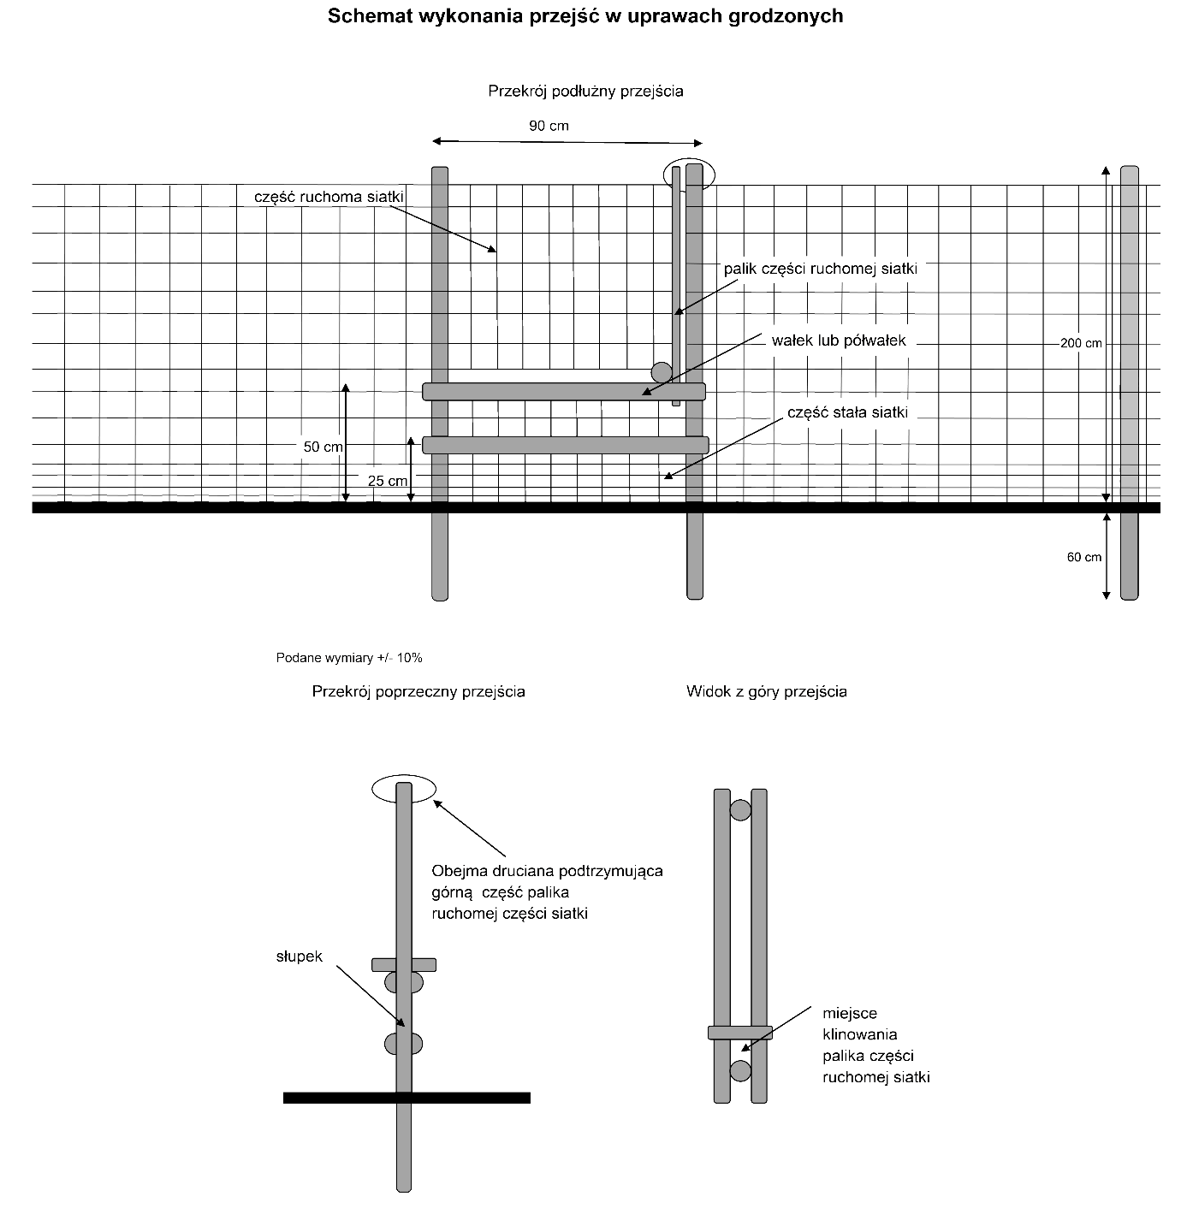
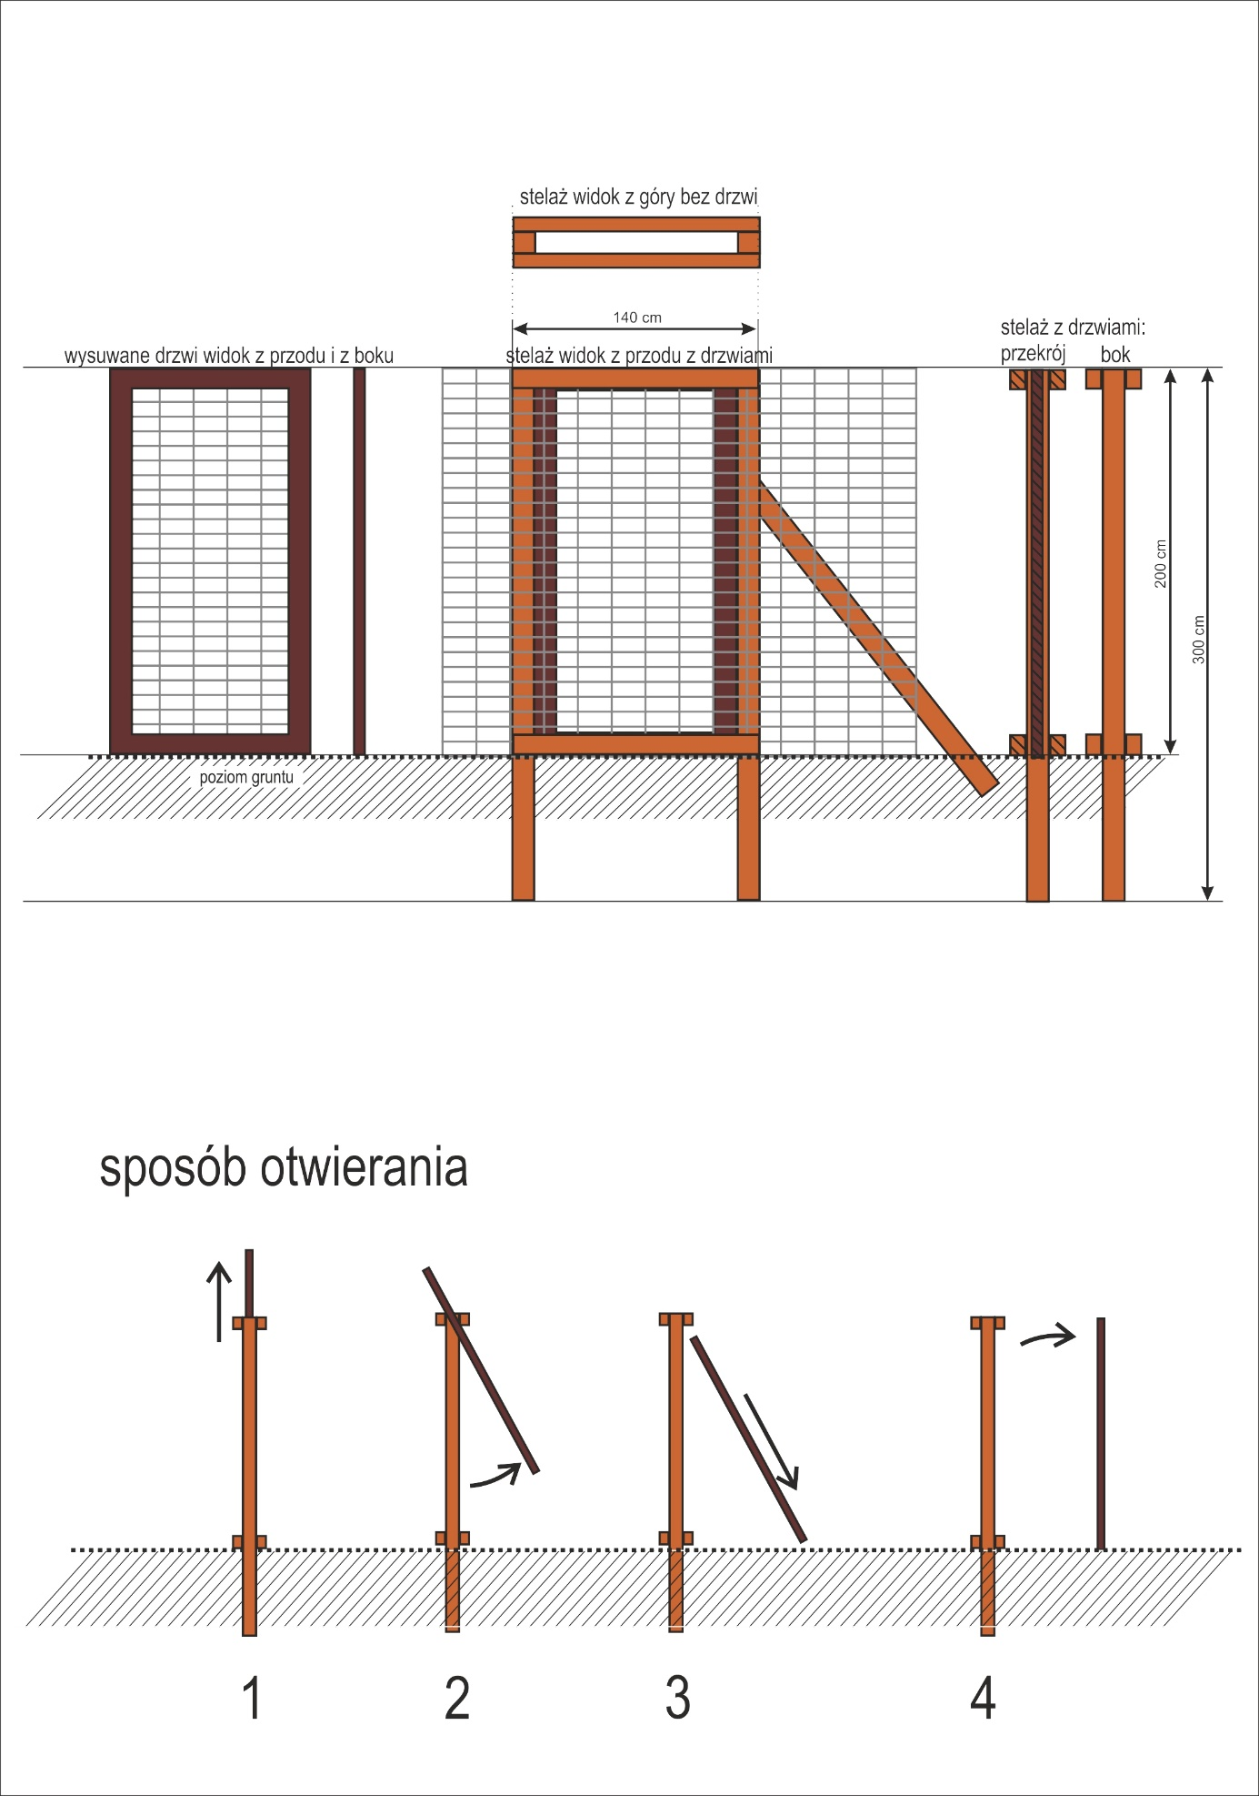

Procedura odbioru:
Odbiór prac nastąpi poprzez:
- zweryfikowanie prawidłowości ich wykonania z opisem czynności i Zleceniem,
- sprawdzeniu podlegać będzie w szczególności: ilość i rozmieszczenie słupków, naciąg i mocowanie siatki oraz jakość wykonania przełazów zgodnie z przyjętą technologią wykonania grodzenia; jakość siatki oraz słupków zostanie potwierdzona przez Zamawiającego przed montażem tych materiałów w ramach grodzenia
- dokonanie pomiaru długości grodzenia (np. przy pomocy: dalmierza, taśmy mierniczej, GPS, itp).
(rozliczenie z dokładnością do dwóch miejsc po przecinku)

Tabele Parametrów
dot. czynności wskazanych w szczegółowym opisie przedmiotu zamówienia
Nr pozycji  OSTWPL | Kod czynności do rozliczenia | Opis parametru | Wartość | Jednostka miary
106 | SAD-BRYŁ | Wymiary bryłki | 2,5 cm x 2,5 cm x 11 cm / 4 cm x 4 cm x 15,5 cm | cm
106 | SAD-BRYŁ | Sposób przygotowania gleby | Orka w pasy / talerze | -
103 | SADZ WIEL | Wymagane narzędzia ręczne | Szpadel  Świder | -
103 | SADZ WIEL | Sposób przygotowania gleby | Orka w pasy/ talerze | -
147 | GRODZ-ZUL | Odległość między słupkami | n/d | m (+/- 0,5 m),
147 | GRODZ-ZUL | Sposób zabezpieczenia słupka przed zgnilizną | n/d | -
147 | GRODZ-ZUL | Sposób umocowania siatki do słupa naciągowego | n/d | -
147 | GRODZ-ZUL | Sposób umocowania siatki do gruntu | n/d | -
147 | GRODZ-ZUL | Wymagania techniczne siatki | n/d | -
147 | GRODZ-ZUL | Wymagania techniczne słupków | n/d | -
147 | GRODZ-ZUL | Wymagania techniczne skobli | n/d | -
147 | GRODZ-ZUL | Wymagania techniczne gwoździ | n/d | -
147 | GRODZ-ZUL | Wymagania ilość skobli | n/d | kg/hm
147 | GRODZ-ZUL | Wymagania ilość gwoździ | n/d | kg/hm
147 | GRODZ-ZUL | Wymagana głębokość wkopania słupków | n/d | cm (+/- 5%)
147 | GRODZ-ZUL | Wymagana wysokość grodzenia | n/d | m
147 | GRODZ-ZUL | Minimalna średnica słupka w cieńszym końcu | n/d | cm
147 | GRODZ-ZUL | Maksymalna średnica słupka w cieńszym końcu | n/d | cm
147 | GRODZ-ZUL | Długość słupka | n/d | m

